Wireshark分析音频视频的方法

目 录
一、 概述 3
1、Wireshark分析信令流程 3
二、 背景介绍 6
1、如何使用使用Wireshark抓包 6
三、 实施方案 12
1、Wireshark分析音频RTP报文 12
2、Wireshark分析视频RTP报文 20
3、音频和视频还原成音/视频 27
四、 提升总结 30

Wireshark 分析信令音频视频的方法

【摘要】 当我们在网络中获取流媒体的数据包时，如何判断数据和解析数据成流媒体工作的首要任务，我们可以利用Wireshark这款软件进行分析网络数据包，同时可以分析丢包率、时延、抖动，对编码也可做出相应的解析。
【关键字】Wireshark、信令、音频、视频

概述

1、Wireshark分析信令流程
以VoLTE基本呼叫为例
1、使用SIP过滤出来SIP信令
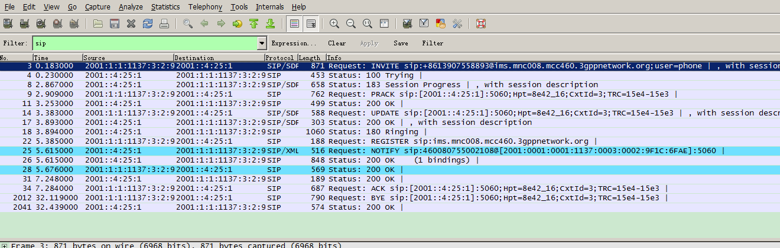
根据筛选出来的消息，可以点开消息查看任一SIP消息的内容：
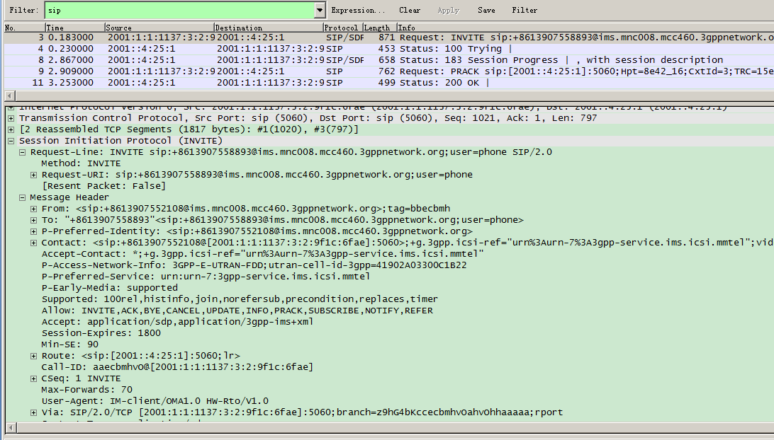
2、查看流程图
点击Telephony->VoIP Calls
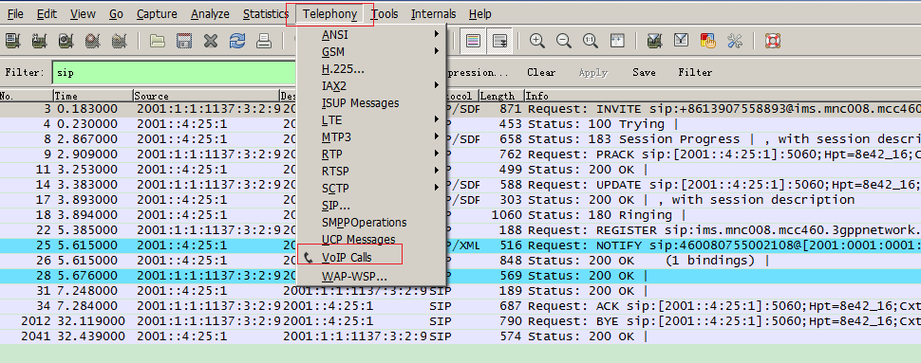
弹出来的也面 ，选择这一路呼叫，点击Flow
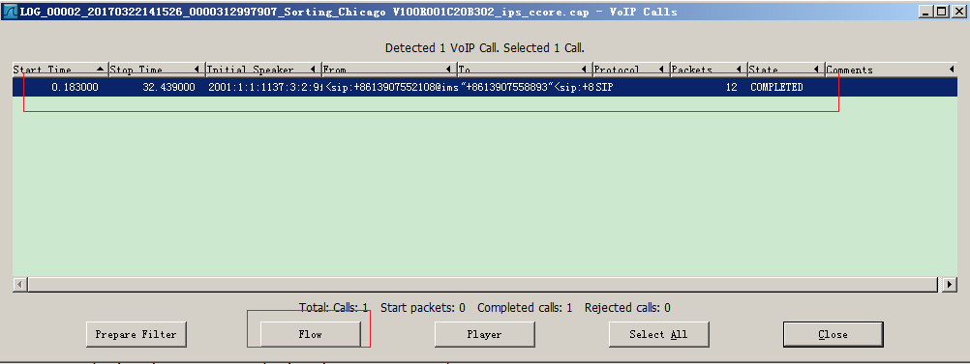
流程图清晰的显示了呼叫的流程和收发的端口号以及时间戳。根据时间戳可以分析呼叫时延，接续时延。以及终端收到后发送RTP的时间间隔等。
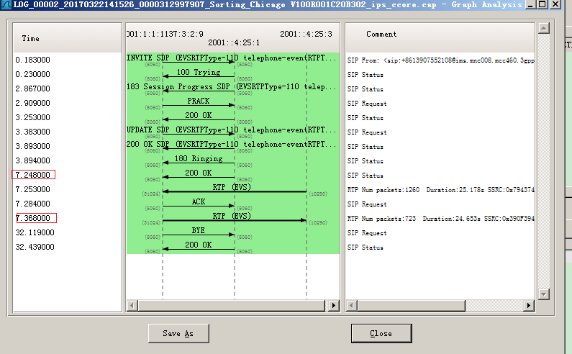
可以选择Save AS 进行保存
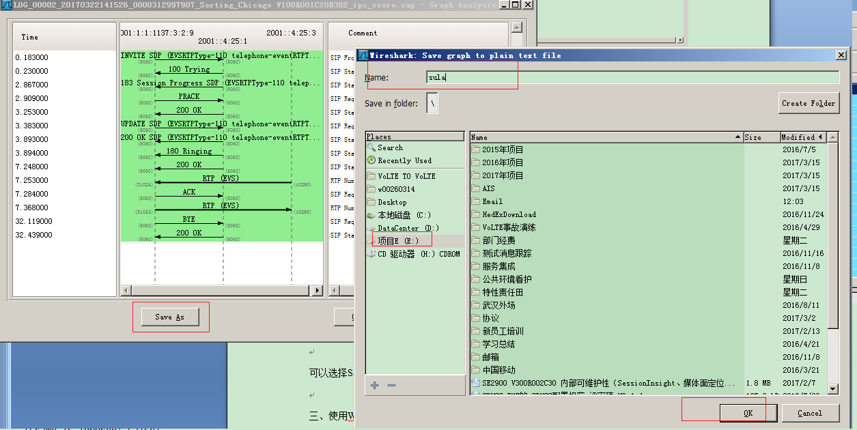
保存的文件可以使用记事本打开：（一线和客户处理问题的时候，可以采用这种方法）。
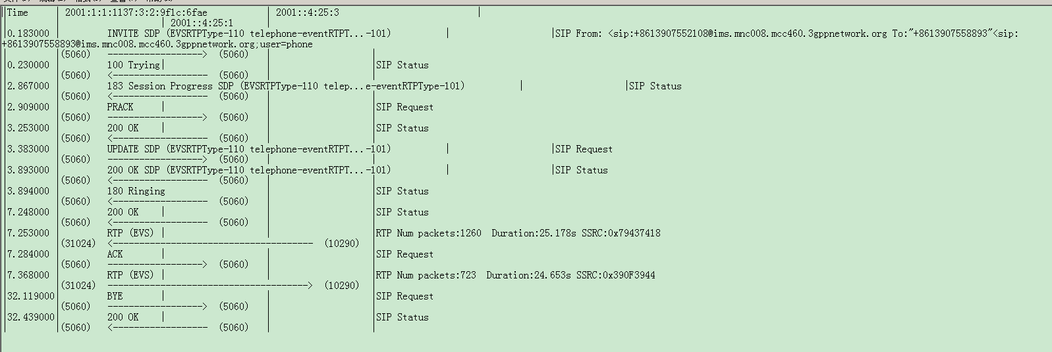
3、计算SIP收发消息的个数
选择Telephopny->SIP
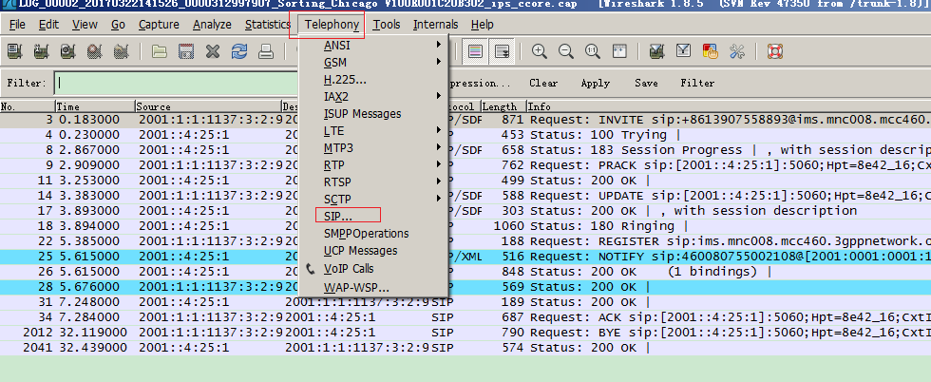
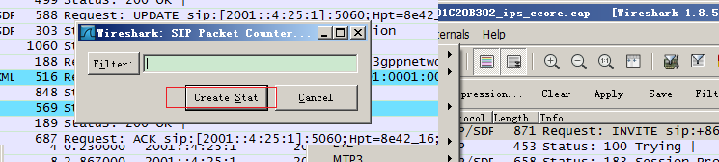
下面清晰的统计到这次呼叫中，每个消息的个数。以及是否有重传的包。（定位重传问题）
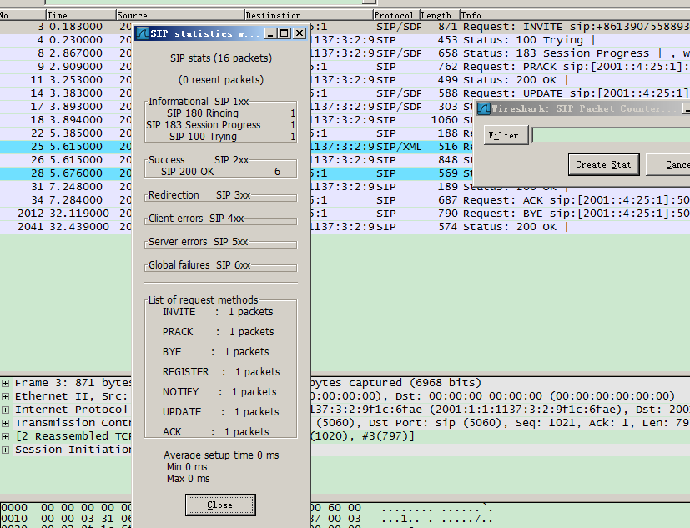

背景介绍

1、如何使用使用Wireshark抓包
1、抓包
（1）点击Capture->Interface 选择网卡
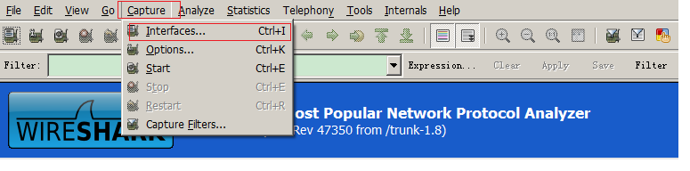
（2） 点击Options可以对抓包做一些设置，比如抓到包后保存的路径。抓包条件的设置等。
设置完成后，启动抓包。如果设置了停止条件，满足条件后，抓包停止。
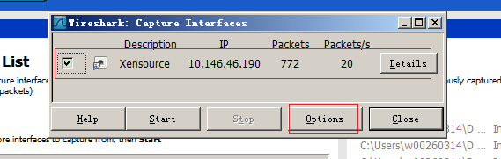
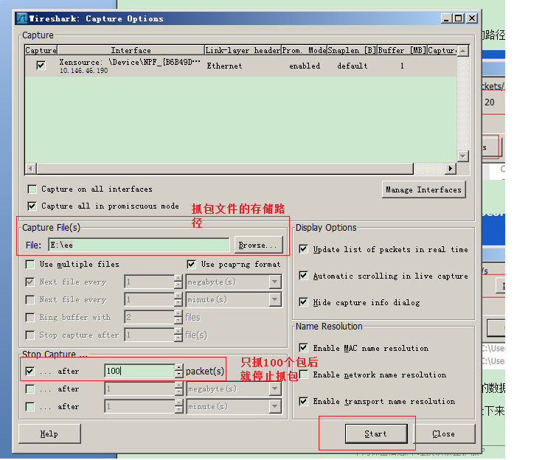
2、过滤表达式
抓到包以后，可以根据需求，把自己想要分析的包过滤出来。比如想分析信令
可以在Filter输入sip ，点击Apply,sip消息就全过滤出来了。就可以很方便的分析想要的消息。
过滤规则：
- 可以根据IP地址过滤
源地址过滤：ip.src ==50.4.17.35 or ip.src eq 50.4.17.48 表示源地址为.35或者.48 的数据包。
目的地址过滤：ip.dst ==50.4.17.35 or ip.dst eq 50.4.17.48
e.g： ip.src ==50.4.17.35 or ip.src eq 50.4.17.48

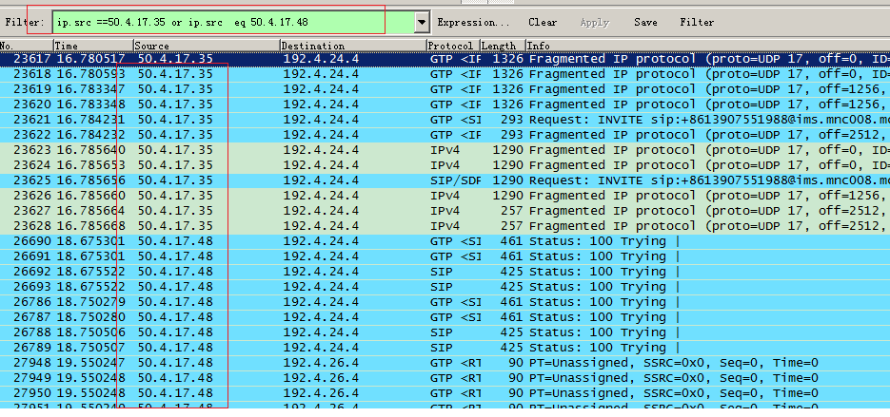
（2）端口过滤
tcp.dstport eq 80 /目的端口为80的TCP消息
tcp.srcport eq 80/源端口为80的TCP消息
tcp.port eq 80 or udp.port eq 80 /端口为80的TCP和UDP消息
tcp.port >= 1 and tcp.port <= 80 根据端口范围进行过滤
e.g tcp.port=80
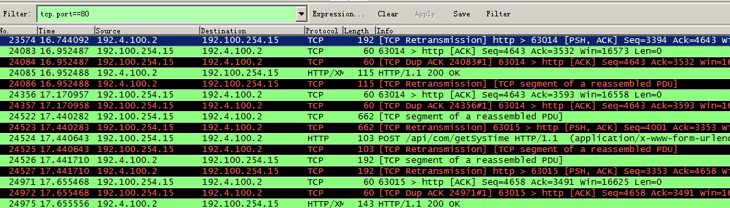
- 协议过滤
比如 sip /tcp/udp/dns/ftp/http/arp/smtp/ip/ssl 等。
e.g sip
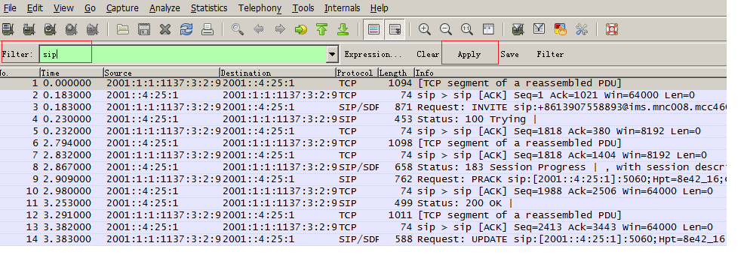
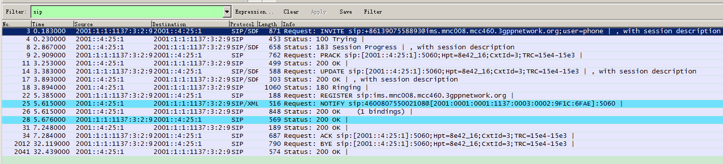
（3）根据包长度进行过滤
udp.length == 28 这个长度是指udp本身固定长度8加上udp下面那块数据包之和。
tcp.len >= 7 指的是ip数据包(tcp下面那块数据),不包括tcp本身
ip.len == 94 除了以太网头固定长度14,其它都算是ip.len,即从ip本身到最后。
frame.len == 119 整个数据包长度,从eth开始到最后
e.g udp.length == 28
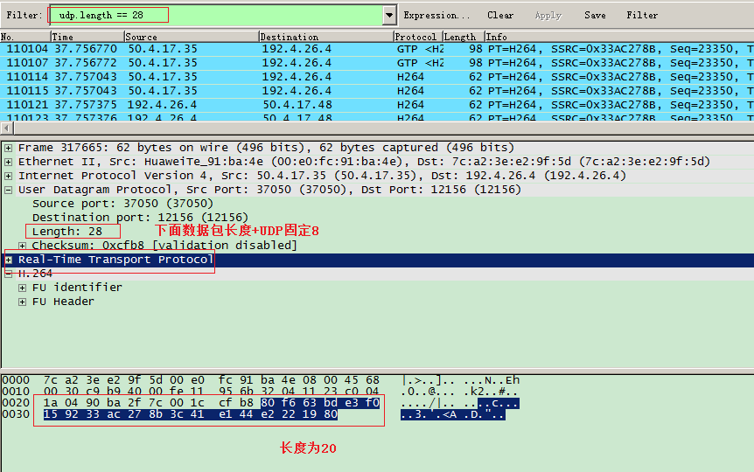
frame.len == 1414
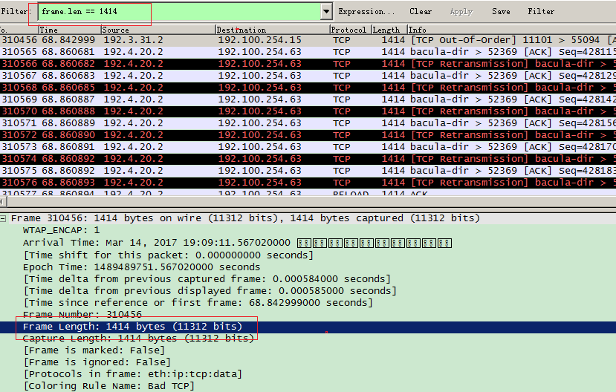
（4）http模式过滤 /定位业务发放的时候可以使用
http.request.method == GET
http.request.method == POST
http.request.uri == logo-edu.gif
http contains GET
http contains HTTP1.0
GET 包
http.request.method == GET && http contains Host:
http.request.method == GET && http contains User-Agent:
POST包
http.request.method == POST && http contains Host:
http.request.method == POST && http contains User-Agent:
响应包
http contains HTTP1.1 && http contains 200ok && http contains Content-Type:
http contains HTTP1.0 && http contains 200ok && http contains Content-Type:
（5）表达式
采用连接符 and / or （&&/or）、！ 等等
!(ip.src==192.168.1.1) and !(ip.dst==192.168.1.243)
可以根据不同的条件进行组合过滤，过滤出来的数据包。可以选择
File->export Specifed Packets 对过滤出来的包根据自己得需求进行保存。有些版本没有这个选项，那么选择Save AS 。
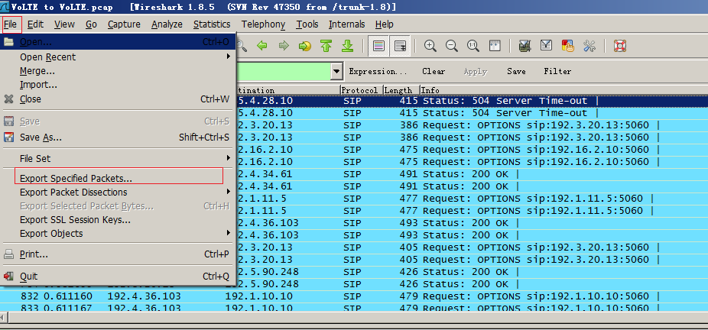
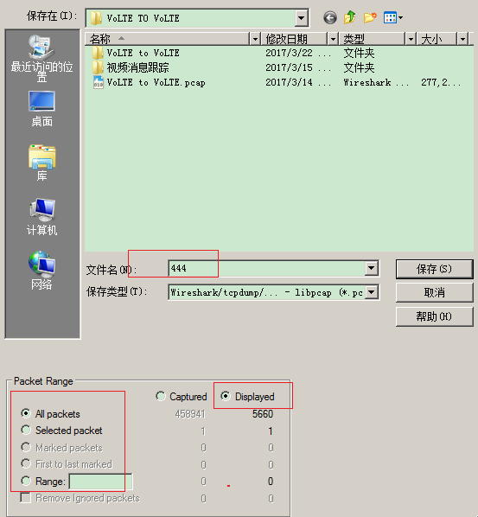

实施方案

1、Wireshark分析音频RTP报文
对于一些RTP包（例如语音编解码为G.729的RTP包），Wireshark默认不会将其解析出来，这时可以通过手工操作进行解析：选定一个UDP包，点击鼠标右键，在弹出的快捷菜单中选择“Decode As…”项，弹出如下对话框。
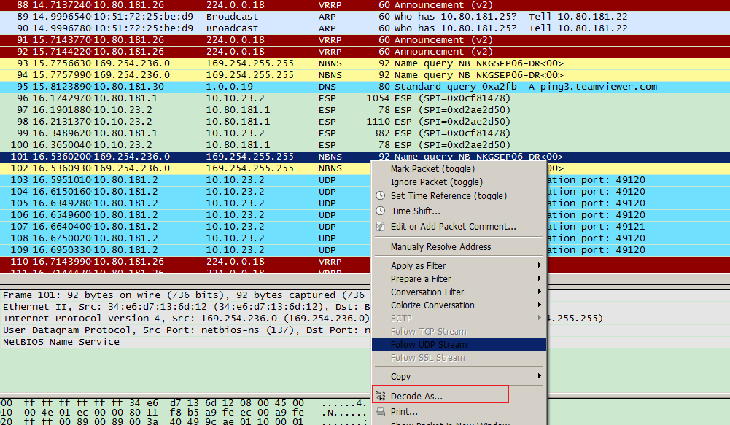
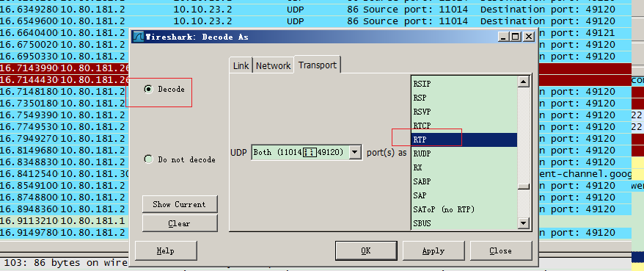
- 丢包率、时延、抖动分析
- 丢包率,抖动分析
选择Telephony->RTP-Show ALL Streams 可以看到RTP的统计，丢包率，抖动。
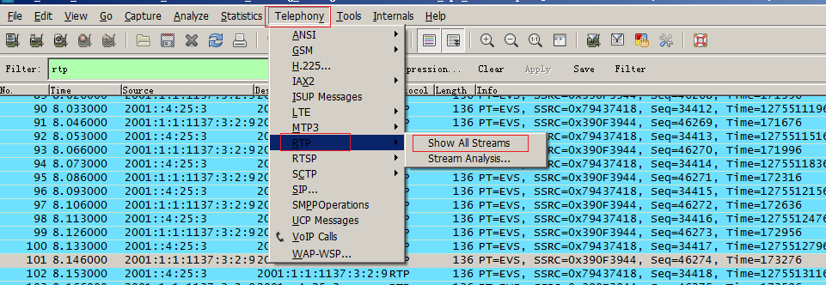
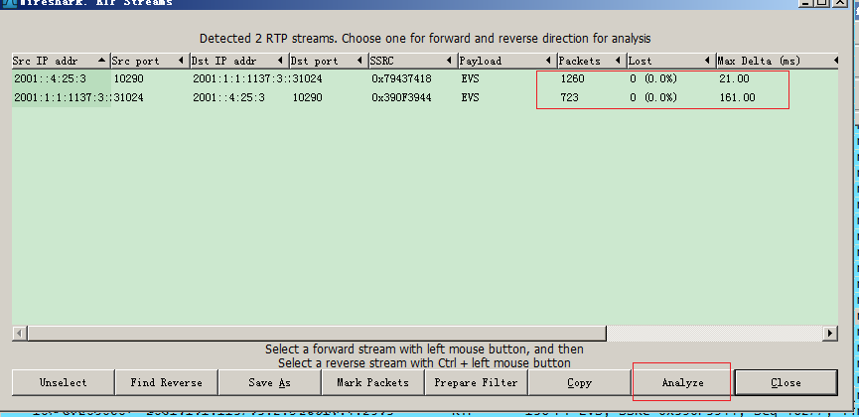
说明：SSRC是在RTP协议层面选择的，它用来表示编码后的流，也可以指示一定的RTP打包方式.
SSRC是一个RTP层面的标识，它用来标识一个独立的RTP stream，同一个RTP会话内，多个不同的RTP stream不能共用相同的SSRC。
选择一条流，点击Analysie 可以进行流分析。
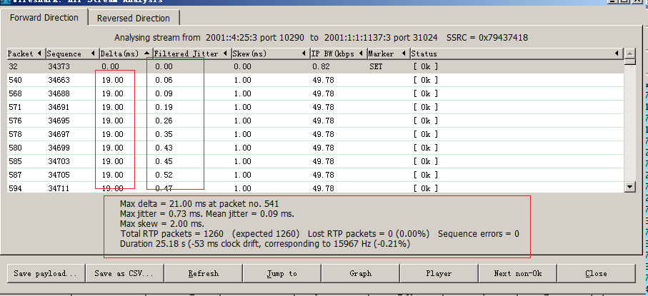
- 时延分析
以上内容仅为本文档的试下载部分，为可阅读页数的一半内容。如要下载或阅读全文，请访问：https://d.book118.com/846201120142010042

